
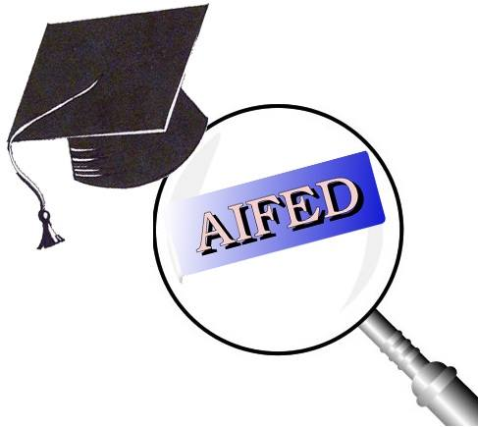

KRÓTKIE PROGRAMY SZKOLENIOWE DLA PRACOWNIKÓW W RAMACH PROJEKTU „ELBLĄSCY EDUKATORZY DLA SENIORÓW”
SZKOLENIE DLA EDUKATORÓW ASOCIACIÓN DE INNOVACIÓN, FORMACIÓN Y EMPLEO PARA EL DESARROLLO SOSTENIBLE

W swoim programie zaplanowaliśmy trzy rodzaje warsztatów – filmowe, treningu pamięci dla seniorów, artystyczne, które są ciekawymi oraz sprawdzającymi się w naszej pracy z seniorami sposobami na zaangażowanie osób starszych.

_________________________________________________

DZIEŃ 1

- Warsztaty artystyczne i treningu pamięci dla seniorów

W programie:

- Prezentacja dobrych praktyk działań kulturalnych z udziałem seniorów w Elblągu.
- Arteterapia jako dobry temat do zaangażowania starszych i wyrażania siebie.
- Mapa marzeń, jako sposób opowiadania o sobie i swoich celach w sposób niewerbalny. Przykłady map marzeń.

[przerwa 10 min]

- Treningi pamięci jako jeden z przykładów nowego podejścia do walki
z zapominaniem u osób starszych.
- Przykłady scenariuszy treningów pamięci.
- Jak napisać własny scenariusz treningu pamięci?
- Prezentacja aplikacji Memo.

DZIEŃ 2

- Warsztaty filmowe z animacji poklatkowej

W programie:

- Wyjaśnienie pojęcia animacji poklatkowej. Rodzaje animacji.
- Przedstawienie, na podstawie fragmentu filmowego, różnicy między filmem "żywego planu" a animacją.
- Montaż animacji poklatkowej ze zdjęć – prezentacja:
- Nauka obsługi programu do montażu (program Kdenlive) - wprowadzenie,
- Przedstawienie zadania,
- Tworzenie animacji na żywo; montaż zdjęć w określonej kolejności.

